### **Міністерство освіти і науки України**

### **Національний технічний університет України «Київський**

### **політехнічний інститут імені Ігоря Сікорського"**

### **Факультет інформатики та обчислювальної техніки**

### **Кафедра інформатики та програмної інженерії**

### **Звіт**

### з лабораторної роботи № 6

### з дисципліни

### «Компоненти програмної інженерії частина 3. Архітектура програмного

### забезпечення»

### **«Забезпечення відмовостійкості та надійності системи»**

### **Виконав** ІП-21 Скрипець О., Мунтяну А.

### **Перевірив** Зубик Л. В.

### **Київ 2024**

**Практична робота №6**

**Тема:** Забезпечення відмовостійкості та надійності системи

**Мета:** Навчитись передбачати потенційні проблеми системи на етапі формування технічних вимог, та приймати рішення, щодо їх коректної обробки.

**Завдання:**

1. Скласти список ключових потенційних відмов системи.
2. Вибрати по 1 проблемі на студента, та описати 2-3 варіанти рішення цих проблем.
3. Обрати рішення проблеми, та обґрунтувати з точки зору бізнесу (врахувати пріоритети, час виконання, ресурси, вартість і т.д.).
4. Описати діаграму послідовностей (sequence diagram) для проблем.
5. Вкажіть, які патерни використовуються.

**Виконання**

**1. Скласти список ключових потенційних відмов системи.**

Проблема 1: Несправність мережі

* Поточна поведінка: Несправність або перебої у мережі можуть призвести до недоступності серверів платформи для користувачів, що впливає на їхній досвід.
* Бажана поведінка: Система повинна мати механізми для виявлення та відновлення зв'язку з користувачами після відновлення мережі або уникнення втрати даних. Необхідне встановлення резервних мережевих шляхів та балансувальників навантаження для забезпечення стабільного зʼєднання з серверами.

Проблема 2: Помилки в базі даних

* Поточна поведінка: Помилки в базі даних можуть спричинити втрату даних або порушення функціональності, такі як невірне збереження профілів менторів або бронювання консультацій.
* Бажана поведінка: Система повинна автоматично виявляти помилки в базі даних та відновлювати ці дані з резервних копій. Крім того, слід реалізувати механізми реплікації бази даних для забезпечення неперервної доступності даних та запобігання втратам у разі виникнення помилок.

Проблема 3: Невдалі операції платежів

* Поточна поведінка: Помилки або затримки у виконанні платіжних операцій можуть призвести до невдалих бронювань консультацій або незадовільних користувальницьких досвідів.
* Бажана поведінка: Необхідно імплементувати механізми виявлення та автоматичного відновлення невдалих платежів, а також надсилання повідомлень користувачам про статус їхніх операцій.

Проблема 4: Порушення безпеки даних

* Поточна поведінка: Недостатні заходи забезпечення безпеки можуть призвести до витоку чутливої інформації користувачів або втрати конфіденційності.
* Бажана поведінка: Система повинна мати механізми для захисту особистих даних користувачів шляхом шифрування, аутентифікації та авторизації.

Проблема 5: Порушення конфіденційності даних

* Поточна поведінка: Несанкціонований доступ до особистої інформації може призвести до порушення конфіденційності даних користувачів.
* Бажана поведінка: Система повинна мати механізми для моніторингу та виявлення незвичних або підозрілих активностей, а також захисту від несанкціонованого доступу.

Проблема 6: Помилки у системі рекомендацій

* Поточна поведінка: Несправності у системі рекомендацій або недостатньо якісно розроблений алгоритм можуть призвести до неправильних рекомендацій менторів для користувачів.
* Бажана поведінка: Система рекомендацій повинна бути точною та забезпечувати користувачам релевантні пропозиції на основі їхніх вимог та попередніх виборів.

Проблема 7: Несправність зовнішнього сервісу електронної пошти

* Поточна поведінка: Недоступність сервісу електронної пошти може призвести до невідправлення повідомлень, чеків та підтверджень бронювань користувачам, що може вплинути на їхній досвід використання платформи.
* Бажана поведінка: Система повинна мати механізми для виявлення та відновлення роботи сервісу електронної пошти після невдалих спроб надсилання нотифікацій.

Проблема 8: Відправка сповіщень у спам

* Поточна поведінка: Надмірна або неякісна відправка повідомлень може призвести до класифікації листів як спаму, що може призвести до того, що користувачі не отримують сповіщень.
* Бажана поведінка: Система повинна мати механізми для уникнення відправки сповіщень у спам шляхом дотримання відповідних правил і стандартів для відправки пошти.

**2. Вибрати по 1 проблемі на студента, та описати 2-3 варіанти рішення цих проблем.**

**Проблема 1. Невдала платіжна операція при бронюванні консультації**

Варіант 1: Запит на використання альтернативних методів оплати

* При виявленні невдалої платіжної операції система автоматично спробує повторити операцію платежу через 1 хвилину.
* У випадку, якщо повторна спроба платежу також невдала, система просить користувача обрати інший метод оплати або скасувати процес бронювання.
* Користувач також отримує повідомлення про невдалу спробу оплати.

Варіант 2: Скасування бронювання та повідомлення користувача

* При виявленні невдалої платіжної операції система автоматично спробує повторити операцію платежу через 1 хвилину, 2 хвилини та 5 хвилин.
* Після невдалих спроб повторного платежу система автоматично скасовує бронювання консультації.
* Користувач отримує повідомлення про відміну бронювання через невдалий платіж.

**Проблема 2: Несправність мережі при використанні платформи**

Варіант 1: Автоматичне відновлення з’єднання

* При виявленні перебоїв у мережі, система автоматично спробує відновити з’єднання через 1 хвилину, 2 хвилини та 5 хвилин.
* У випадку, якщо повторні спроби відновлення з’єднання також невдалі, система зберігає всі незавершені дії користувача для подальшого виконання після відновлення з’єднання.
* Користувач отримує повідомлення про перебої в мережі та статус незавершених дій.

Варіант 2: Використання резервних мережевих шляхів

* При виявленні перебоїв у мережі, система автоматично переключається на резервні мережеві шляхи для забезпечення неперервного з’єднання.
* У випадку, якщо резервні мережеві шляхи також недоступні, система зберігає всі незавершені дії користувача для подальшого виконання після відновлення з’єднання.
* Користувач отримує повідомлення про перебої в мережі та статус незавершених дій.

**3. Обрати рішення проблеми, та обґрунтувати з точки зору бізнесу (врахувати пріоритети, час виконання, ресурси, вартість і т.д.).**

Для вирішення першої проблеми обрано варіант 1 (повторна спроба з подальшим запитом на використання альтернативних методів оплати). Цей варіант дозволяє за короткий проміжок часу виявити проблему і відразу надати інформацію про неї користувачу, щоб у нього була можливість здійснити бронювання іншими методами. Цей варіант вимагає мінімальних ресурсів та має низьку вартість.

Для вирішення другої проблеми обрано варіант 2 (використання резервних мережевих шляхів). Цей варіант дозволяє забезпечити неперервність з’єднання, навіть при виявленні перебоїв у мережі, завдяки автоматичному переключенню на резервні мережеві шляхи. Це забезпечує стабільність роботи платформи та позитивний користувацький досвід.

У випадку, якщо резервні мережеві шляхи також недоступні, система зберігає всі незавершені дії користувача для подальшого виконання після відновлення з’єднання. Це дозволяє уникнути втрати даних та забезпечує безперебійність роботи користувачів на платформі.

Користувач отримує повідомлення про перебої в мережі та статус незавершених дій, що дозволяє йому бути в курсі ситуації та планувати свою роботу.

Цей варіант вимагає більше ресурсів для встановлення та підтримки резервних мережевих шляхів, але він є більш надійним та ефективним для забезпечення стабільності роботи платформи. Вартість цього варіанту може бути вищою, але він виправдовує себе за рахунок забезпечення неперервної роботи платформи та задоволення користувачів.

**4. Описати діаграму послідовностей (sequence diagram) для проблем.**

Проблема 1. Невдала платіжна операція при бронюванні консультації.

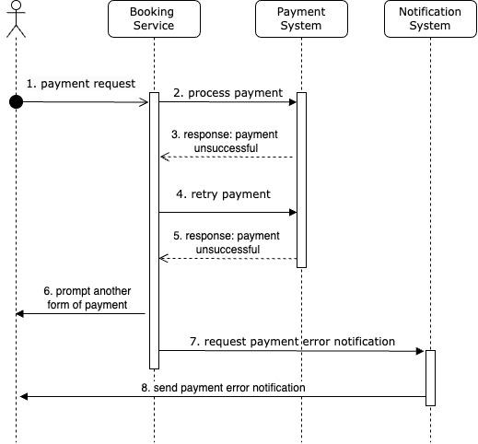

Проблема 2: Несправність мережі при використанні платформи

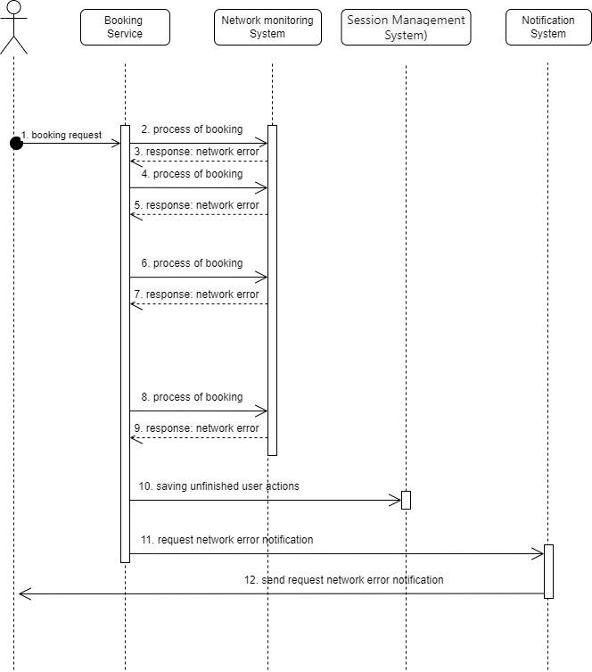

**5. Вкажіть, які патерни використовуються.**

* *Для вирішення* ***проблеми 1*** *(невдала платіжна операція при бронюванні консультації), використовується патерн* ***“Повторна спроба”*** *(Retry Pattern). Цей патерн передбачає автоматичне повторення операції у випадку її невдачі. Це дозволяє системі швидко реагувати на тимчасові помилки, такі як короткочасні збої мережі або затримки сервера.*
* *Для вирішення* ***проблеми 2*** *(несправність мережі при використанні платформи), використовується патерн* ***“Резервне копіювання”*** *(Backup Pattern). Цей патерн передбачає використання резервних мережевих шляхів для забезпечення неперервності з’єднання. Це дозволяє системі підтримувати стабільність роботи, навіть при виявленні перебоїв у основній мережі. Крім того, цей патерн включає збереження незавершених дій користувача для подальшого виконання після відновлення з’єднання, що допомагає уникнути втрати даних.*
* *Обидва цих патерни допомагають забезпечити високу доступність та надійність системи, що є критично важливим для бізнесу.*